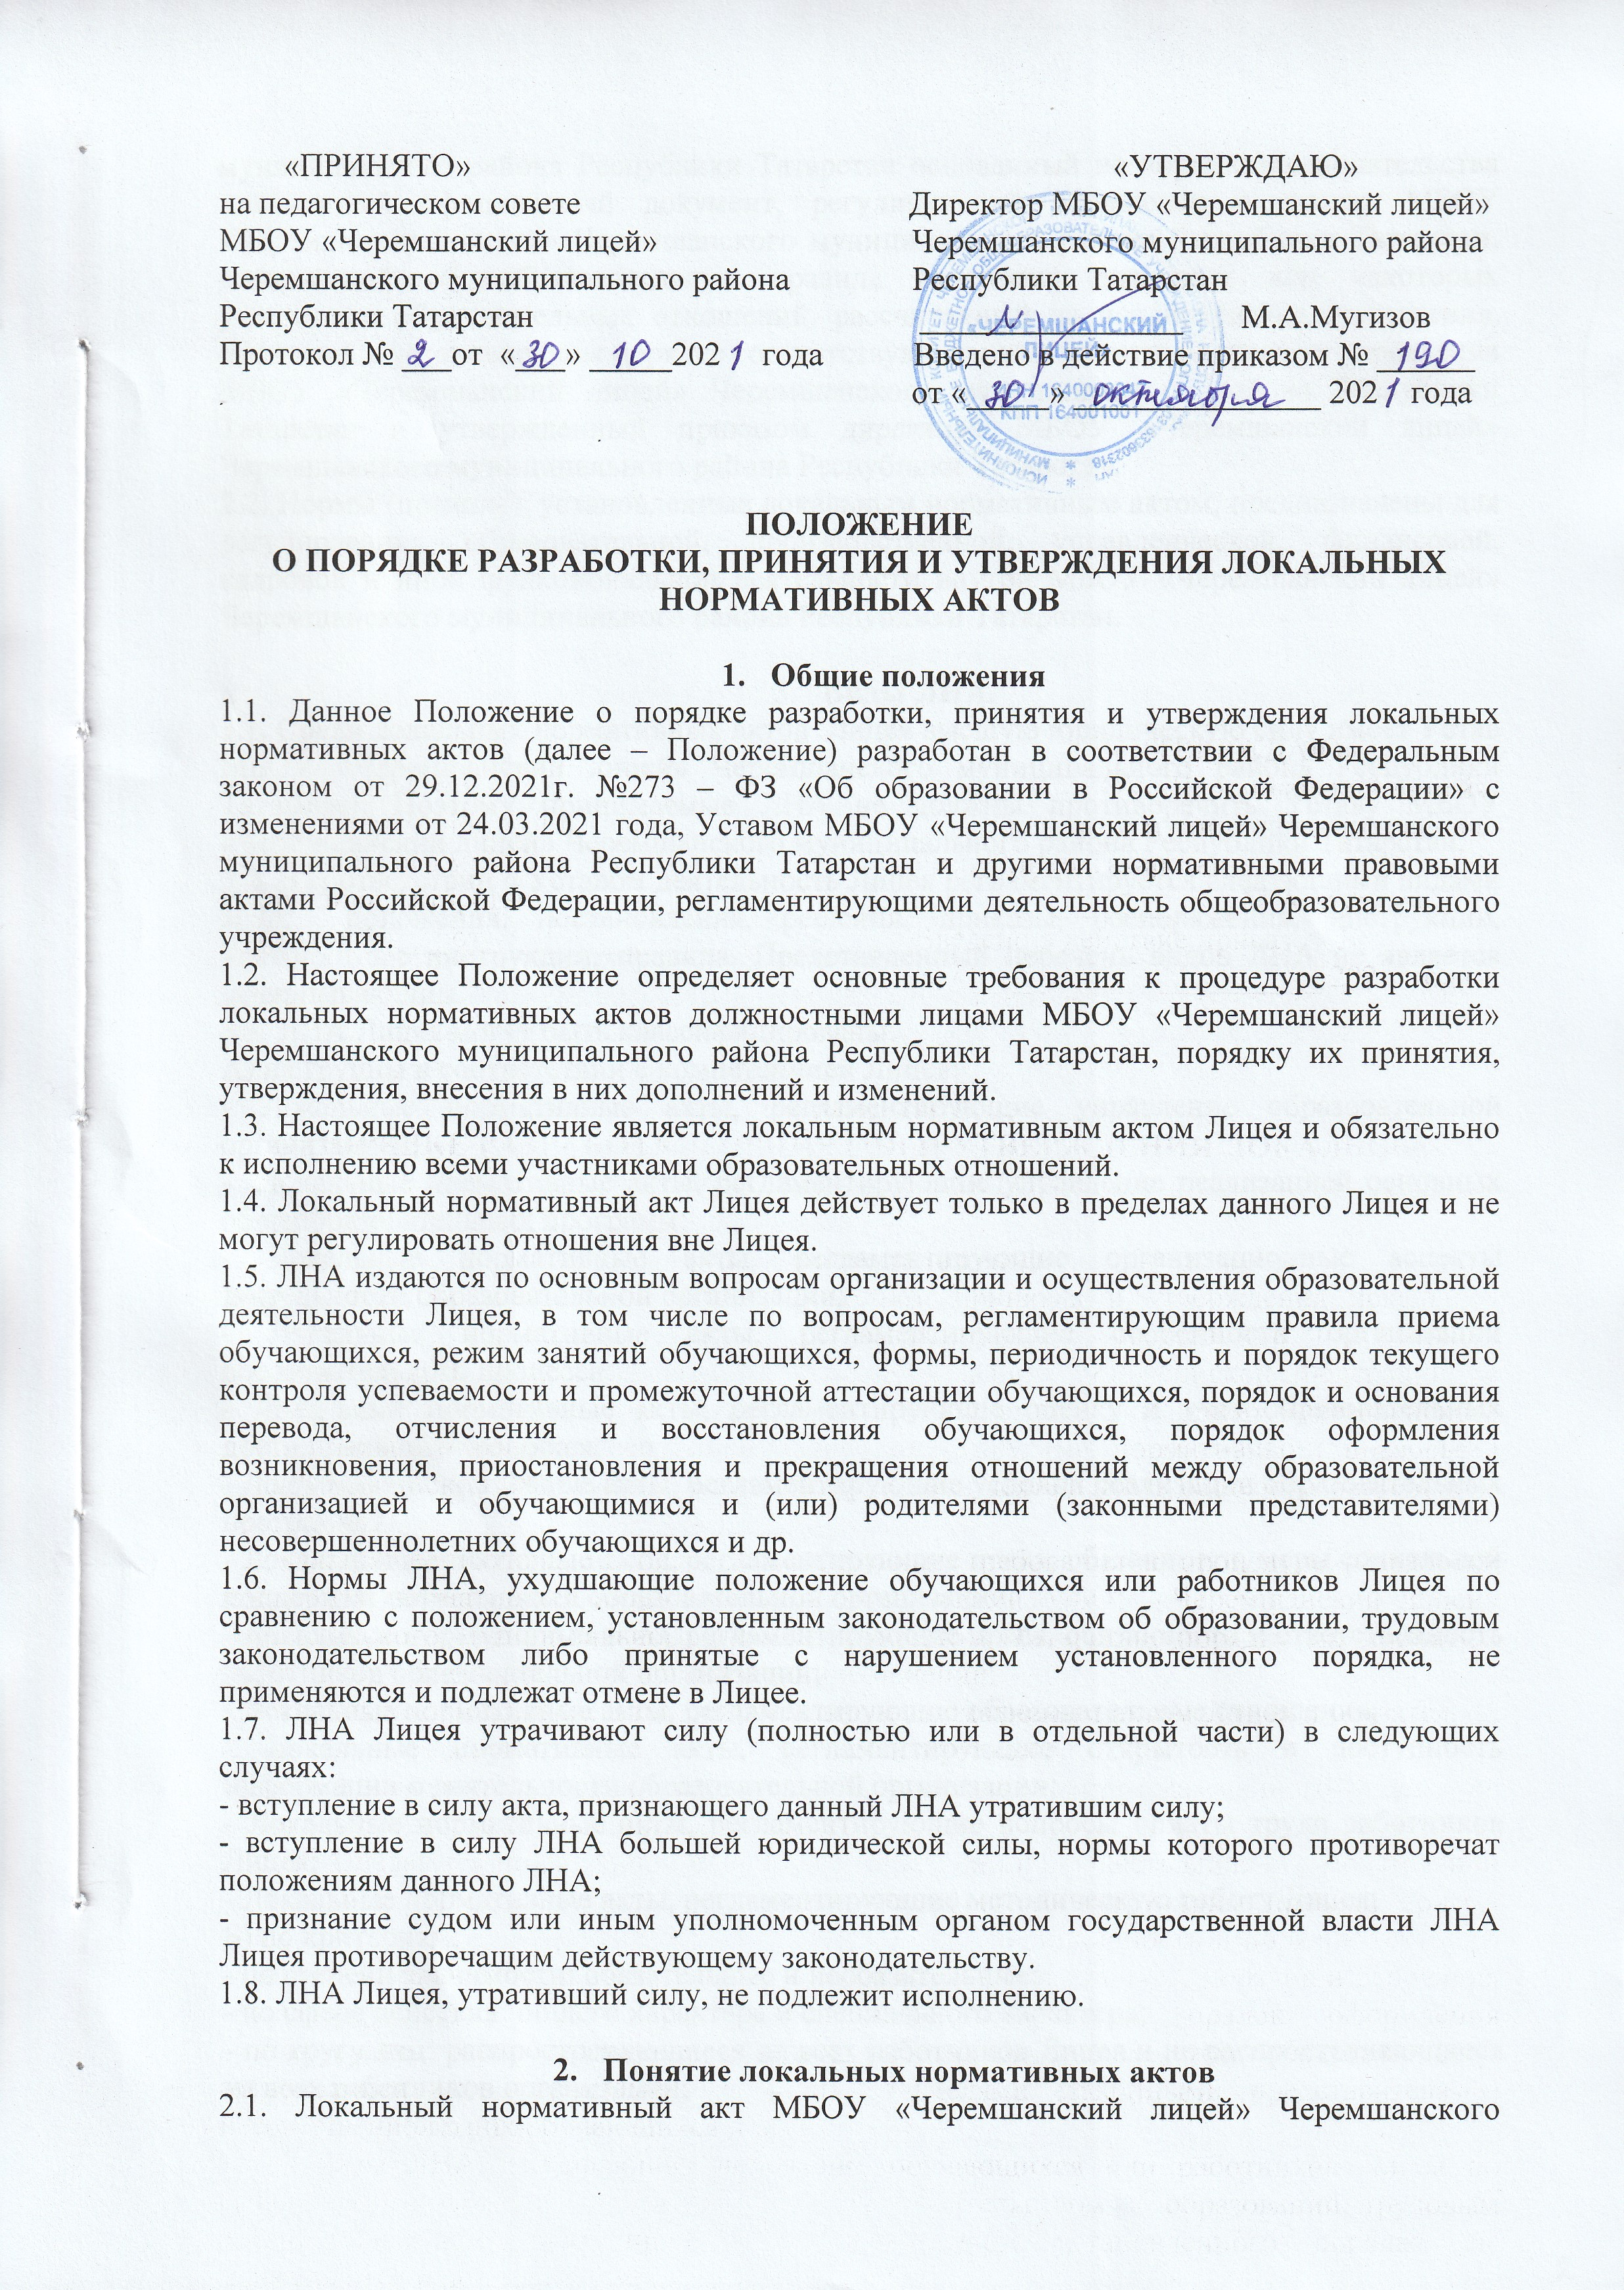

«ПРИНЯТО» «УТВЕРЖДАЮ»
на педагогическом совете Директор МБОУ «Черемшанский лицей»
МБОУ «Черемшанский лицей» Черемшанского муниципального района
Черемшанского муниципального района Республики Татарстан
Республики Татарстан ________________ М.А.Мугизов
Протокол № ___от «___» _____202 года Введено в действие приказом № ______
от «_____» _______________ 202 года

ПОЛОЖЕНИЕ
О ПОРЯДКЕ РАЗРАБОТКИ, ПРИНЯТИЯ И УТВЕРЖДЕНИЯ ЛОКАЛЬНЫХ
НОРМАТИВНЫХ АКТОВ

- Общие положения
1.1. Данное Положение о порядке разработки, принятия и утверждения локальных нормативных актов (далее – Положение) разработан в соответствии с Федеральным законом от 29.12.2021г. №273 – ФЗ «Об образовании в Российской Федерации» с изменениями от 24.03.2021 года, Уставом МБОУ «Черемшанский лицей» Черемшанского муниципального района Республики Татарстан и другими нормативными правовыми актами Российской Федерации, регламентирующими деятельность общеобразовательного учреждения.
1.2. Настоящее Положение определяет основные требования к процедуре разработки локальных нормативных актов должностными лицами МБОУ «Черемшанский лицей» Черемшанского муниципального района Республики Татарстан, порядку их принятия, утверждения, внесения в них дополнений и изменений.
1.3. Настоящее Положение является локальным нормативным актом Лицея и обязательно к исполнению всеми участниками образовательных отношений.
1.4. Локальный нормативный акт Лицея действует только в пределах данного Лицея и не могут регулировать отношения вне Лицея.
1.5. ЛНА издаются по основным вопросам организации и осуществления образовательной деятельности Лицея, в том числе по вопросам, регламентирующим правила приема обучающихся, режим занятий обучающихся, формы, периодичность и порядок текущего контроля успеваемости и промежуточной аттестации обучающихся, порядок и основания перевода, отчисления и восстановления обучающихся, порядок оформления возникновения, приостановления и прекращения отношений между образовательной организацией и обучающимися и (или) родителями (законными представителями) несовершеннолетних обучающихся и др.
1.6. Нормы ЛНА, ухудшающие положение обучающихся или работников Лицея по сравнению с положением, установленным законодательством об образовании, трудовым законодательством либо принятые с нарушением установленного порядка, не применяются и подлежат отмене в Лицее.
1.7. ЛНА Лицея утрачивают силу (полностью или в отдельной части) в следующих случаях:
- вступление в силу акта, признающего данный ЛНА утратившим силу;
- вступление в силу ЛНА большей юридической силы, нормы которого противоречат положениям данного ЛНА;
- признание судом или иным уполномоченным органом государственной власти ЛНА Лицея противоречащим действующему законодательству.
1.8. ЛНА Лицея, утративший силу, не подлежит исполнению.

- Понятие локальных нормативных актов
2.1. Локальный нормативный акт МБОУ «Черемшанский лицей» Черемшанского муниципального района Республики Татарстан основанный на нормах законодательства письменный официальный документ, регулирующий отношения в рамках МБОУ «Черемшанский лицей» Черемшанского муниципального района Республики Татарстан, содержащий общеобразовательные правила поведения для всех или некоторых участников образовательных отношений, рассчитанный на неоднократное применение, принятый в установленном порядке соответствующим компетентным органом управления МБОУ «Черемшанский лицей» Черемшанского муниципального района Республики Татарстан и утвержденный приказом директора МБОУ «Черемшанский лицей» Черемшанского муниципального района Республики Татарстан.
2.2. Нормы (правила), установленные локальным нормативным актом, предназначены для регулирования образовательной, производственной, управленческой, финансовой, кадровой и иной функциональной деятельности внутри МБОУ «Черемшанский лицей» Черемшанского муниципального района Республики Татарстан.

- Виды ЛНА.
3.1. Среди локальных нормативных актов Лицея высшую юридическую силу имеет Устав МБОУ «Черемшанский лицей» Черемшанского муниципального района Республики Татарстан. Поэтому принимаемые ЛНА не должны противоречить Уставу МБОУ «Черемшанский лицей» Черемшанского муниципального района Республики Татарстан.
3.2. В соответствии с Уставом деятельность Лицея регламентируется следующими видами ЛНА положения, постановления, решения, приказы, распоряжения, инструкции, должностные инструкции, правила. Представленный перечень видов ЛНА не является исчерпывающим.
3.3. ЛНА Лицея могут быть классифицированы:
А) на группы в соответствии с компетенцией Лицея:
- Локальные нормативные акты, регламентирующие управление образовательной организацией;
- Локальные нормативные акты, регламентирующие управление реализацией основных общеобразовательных программ;
- Локальные нормативные акты, регламентирующие организационные аспекты деятельности образовательной организации;
- Локальные нормативные акты, регламентирующие особенности организации образовательного процесса;
- Локальные нормативные акты, регламентирующие оценку и учет образовательных достижений обучающихся;
- Локальные нормативные акты, регламентирующие условия реализации образовательных программ;
- Локальные нормативные акты, регламентирующие права, обязанности, меры социальной поддержки обучающихся образовательной организации;
- Локальные нормативные акты, регламентирующие права, обязанности и ответственность работников образовательной организации;
- Локальные нормативные акты, регламентирующие образовательные отношения;
- Локальные нормативные акты, регламентирующие открытость и доступность информации о деятельности образовательной организации;
- Локальные нормативные акты, регламентирующие вопросы оплаты труда работников Лицея;
- Локальные нормативные акты, регламентирующие методическую работу Лицея;
Б) по критериям:
- по степени значимости: обязательные и необязательные;
- по сфере действия: общего характера и специального характера;
- по кругу лиц: распространяющиеся на всех работников Лицея и не распространяющиеся на всех работников организации;
- по способу принятия: принимаемые директором Лицея единолично и принимаемые с учетом мнения представительного органа участников образовательных отношений (педсовет);
- по сроку действия: постоянного действия и бессрочные с определенным сроком действия;
- по сроку хранения: постоянного хранения, 75 лет и другие.

- Разработка ЛНА.
4.1. Проекты локальных нормативных актов, разрабатываются по решению директора МБОУ «Черемшанский лицей» Черемшанского муниципального района Республики Татарстан, заместителей директора МБОУ «Черемшанский лицей» Черемшанского муниципального района Республики Татарстан, коллегиальных органов управления МБОУ «Черемшанский лицей» Черемшанского муниципального района Республики Татарстан. Предложения о разработке локальных нормативных актов могут быть внесены любым участником образовательных отношений, а также группой участников образовательных отношений.
4.2. Этапы разработки проектов локальных нормативных актов:
4.2.1. Определение круга вопросов, по которым требуются разработка, принятие и утверждение локальных нормативных актов.
4.2.2. Создание рабочей группы по разработке локальных нормативных актов. Состав рабочей группы определяются по решению директора МБОУ «Черемшанский лицей» Черемшанского муниципального района Республики Татарстан, коллегиальных органов управления МБОУ «Черемшанский лицей» Черемшанского муниципального района Республики Татарстан. Состав рабочей группы, сроки и порядок ее работы закрепляются в приказе директора МБОУ «Черемшанский лицей» Черемшанского муниципального района Республики Татарстан.
4.2.3.Определение сроков разработки локальных нормативных актов.
4.2.4. Рабочая группа выбирает ответственного руководителя рабочей группы, который будет координировать действия участников и контролировать установленные сроки разработки локальных нормативных актов.
4.2.5. Деятельность рабочей группы по разработке проекта ЛНА. Разработанный проект локального нормативного акта согласовывается всеми разработчиками.
4.2.6. Публичное обсуждение проекта локального нормативного акта. Для публичного обсуждения проект локального нормативного акта размещается в специальном разделе на официальном сайте МБОУ «Черемшанский лицей» Черемшанского муниципального района Республики Татарстан в сети Интернет. Прием поправок, рекомендаций и предложений осуществляет в течение 10 рабочих дней по электронной почте, указанной при размещении текста проекта акта на сайте Лицея либо в письменном виде лично в рабочую группу. Поступившие поправки, предложения и рекомендации обсуждаются рабочей группой в срок не позднее 3 рабочих дней со дня окончания публичного обсуждения проекта локального нормативного акта. По каждому поступившему предложению, поправке, рекомендации рабочая группа составляет заключение («учтено», «учтено частично», «отклонено»). Сводная таблица всех поступивших поправок, предложений, рекомендаций с заключениями размещается в специальном разделе на официальном сайте МБОУ «Черемшанский лицей» Черемшанского муниципального района Республики Татарстан в сети Интернет в срок не позднее 7 рабочих дней после их обсуждения рабочей группой.

Согласование ЛНА.
5.1.В установленных законодательством случаях доработанный проект локального нормативного акта передается на согласование в коллегиальные органы (Общее собрание трудового коллектива, первичная организация профсоюза работников, Совет родителей, Совет обучающихся). Коллегиальные органы не позднее пяти рабочих дней со дня получения проекта локального нормативного акта направляют рабочей группе мотивированное мнение по проекту локального нормативного акта в письменной форме. В случае если Коллегиальные органы выразили согласие с проектом локального нормативного акта, либо если мотивированное мнение не поступило в обозначенный срок, вопрос о принятии локального нормативного акта вносится директором МБОУ «Черемшанский лицей» Черемшанского муниципального района Республики Татарстан в повестку дня заседания педагогического совета МБОУ «Черемшанский лицей» Черемшанского муниципального района Республики Татарстан. В случае, если Коллегиальные органы высказали предложения к проекту локального нормативного акта, указанные предложения рассматриваются рабочей группой, которая принимает решение об учете предложений и внесении соответствующих поправок в проект локального нормативного акта или об отклонении предложений. В случае отклонения предложений председатель рабочей группы направляет мотивированное объяснение отказа в Коллегиальные органы. После внесения поправок в проект локального нормативного акта или отклонения предложений вопрос о принятии локального нормативного акта вносится директором лицея в повестку дня заседания педагогического совета МБОУ «Черемшанский лицей» Черемшанского муниципального района Республики Татарстан. В случае, если мотивированное мнение Коллегиальных органов не содержит согласия с проектом локального нормативного акта, либо содержит предложения по его радикальному изменению, которые рабочая группа учитывать не планирует, директор или лицо, уполномоченное директором в течение трех дней после получения мотивированного мнения проводит дополнительные консультации с указанными представительными органами в целях достижения взаимоприемлемого решения. При не достижении согласия возникшие разногласия оформляются протоколом, после чего вопрос о принятии локального нормативного акта вносится директором в повестку дня заседания педагогического совета МБОУ «Черемшанский лицей» Черемшанского муниципального района Республики Татарстан.

Принятие ЛНА.
6.1. В МБОУ «Черемшанский лицей» Черемшанского муниципального района Республики Татарстан установлен следующий порядок принятия локальных нормативных актов:
6.1.1. Локальные нормативные акты, регламентирующие вопросы образовательной деятельности, принимает педагогический совет;
6.1.2. Локальные нормативные акты, содержащие нормы трудового права и затрагивающие права и законные интересы работников, принимает общее собрание работников;
6.1.3. Локальные нормативные акты, затрагивающие права и законные интересы обучающихся; а также родителей (законных представителей) обучающихся принимается педагогическим советом с учетом мнений Совета родителей, Советом обучающихся.
6.2. Порядок принятия решений Коллегиальными органами управления МБОУ «Черемшанский лицей» Черемшанского муниципального района Республики Татарстан, в компетенцию которых входит принятие локального нормативного акта, регламентированы соответствующими положениями (Положение о педагогическом совете МБОУ «Черемшанский лицей» Черемшанского муниципального района Республики Татарстан, Положение об общем собрании работников МБОУ «Черемшанский лицей» Черемшанского муниципального района Республики Татарстан и др.)

Утверждение ЛНА.
7.1. Директор МБОУ «Черемшанский лицей» Черемшанского муниципального района Республики Татарстан утверждает путем издания приказа об утверждении локального нормативного акта.
7.2. В приказе в обязательном порядке указываются:
- дата утверждения локального нормативного;
- указание об ознакомлении работников с локальным нормативным актом и сроки для этого;
- фамилии и должности лиц, ответственных за соблюдение локального нормативного акта;
- иные условия.

Оформление и хранение ЛНА.
8.1. Оформление локального нормативного акта выполняется в соответствии с требованиями «ГОСТ Р 7.0.97-2016. Национальный стандарт Российской Федерации. Система стандартов по информации, библиотечному и издательскому делу. Организационно – распорядительная документация. Требования к оформлению документов» (утв. Приказом Росстандарта от 08.12.2016г №2004 – ст) (ред. от 14.05.2018)
8.2. Локальный нормативный акт излагается на русском языке и должен соответствовать литературным нормам.
8.3. Локальный нормативный акт, содержащий более 1 листа, нумеруется, прошивается, заверяется подписью директора МБОУ «Черемшанский лицей» Черемшанского муниципального района Республики Татарстан и скрепляется печатью МБОУ «Черемшанский лицей» Черемшанского муниципального района Республики Татарстан в соответствии с порядком делопроизводства МБОУ «Черемшанский лицей» Черемшанского муниципального района Республики Татарстан.
8.4. Оригиналы локальных нормативных актов находятся в канцелярии МБОУ «Черемшанский лицей» Черемшанского муниципального района Республики Татарстан.
8.5. Копии локальных нормативных актов размещаются на официальном сайте МБОУ «Черемшанский лицей» Черемшанского муниципального района Республики Татарстан в сети Интернет.

Ознакомление участников образовательных отношений с локальными
нормативными актами.
9.1. Работники МБОУ «Черемшанский лицей» Черемшанского муниципального района Республики Татарстан в обязательном порядке должны быть ознакомлены под личную роспись со всеми локальными нормативными актами, принимаемыми в МБОУ «Черемшанский лицей» Черемшанского муниципального района Республики Татарстан и непосредственно связанными с их трудовой деятельностью.
9.2. Подтверждение факта ознакомления работников с локальными нормативными актами осуществляется следующим образом:
- подписью лица: на листе ознакомления с указанием фамилии, имени, отчества и даты ознакомления. Лист ознакомления прилагается к каждому локальному нормативному акту, нумеруется, прошивается и скрепляется печатью и подписью должностного лица;
- подписью лица на листе ознакомления, являющемся приложением к трудовому договору, с регистрацией в специальном журнале.
9.3. Порядок ознакомления родителей (законных представителей) учащихся и учащихся с локальным нормативным актом при приеме в МБОУ «Черемшанский лицей» Черемшанского муниципального района Республики Татарстан регламентирован в Правилах приема в МБОУ «Черемшанский лицей» Черемшанского муниципального района Республики Татарстан.
9.4. Ознакомление обучающихся, их родителей (законных представителей) с локальным нормативным актом, касающимися указанных участников образовательных отношений, принятыми в период обучения учащегося в МБОУ «Черемшанский лицей» Черемшанского муниципального района Республики Татарстан, осуществляется путем размещения копий ЛНА на официальном сайте в сети Интернет, а также в ходе проведения собраний обучающихся, собраний родителей (законных представителей) обучающихся.

Изменение ЛНА.
10.1 Локальные нормативные акты подлежат изменению и дополнению в следующих случаях:
- реорганизация либо изменение структуры МБОУ «Черемшанский лицей» Черемшанского муниципального района Республики Татарстан, которое влечет за собой изменение наименования либо задач и направлений деятельности;
- изменение законодательства Российской Федерации;
- по усмотрению МБОУ «Черемшанский лицей» Черемшанского муниципального района Республики Татарстан. В этом случае принимаемые локальные нормативные акты не могут ухудшать положения работников, обучающихся, их родителей (законных представителей) по сравнению с трудовым законодательством, законодательством в сфере образования, коллективными договорами, соглашениями.
10.2. Локальные нормативные акты могут быть изменены и дополнены принятием новой редакции локального нормативного акта в полном объеме акта — путем утверждения нового локального нормативного акта (за исключением основных общеобразовательных программ МБОУ «Черемшанский лицей» Черемшанского муниципального района Республики Татарстан и программы развития МБОУ «Черемшанский лицей» Черемшанского муниципального района Республики Татарстан. Порядок внесения изменений и дополнений в указанные документы устанавливается соответствующими локальными нормативными актами)

Отмена ЛНА.
11.1. Основаниями для отмены локального нормативного акта МБОУ «Черемшанский лицей» Черемшанского муниципального района Республики Татарстан являются:
- истечение срока действия локального нормативного акта (если при разработке локального нормативного акта был определен период его действия);
- вступление в силу закона или другого нормативного правового акта, содержащего нормы трудового права, коллективного договора, соглашения, когда указанные акты устанавливают более высокий уровень гарантий работникам по сравнению с действовавшим локальным нормативным актом.
11.2. Отмена локального нормативного акта в связи с утратой силы производится приказом МБОУ «Черемшанский лицей» Черемшанского муниципального района Республики Татарстан, с ознакомлением работников с содержанием приказа под роспись.

- Заключительные положения.
12.1. Срок действия Положения о порядке разработки, принятия и утверждения локальных нормативных актов – бессрочно.
12.2. Положение утрачивает силу в случае принятия и утверждения нового Положения.
